ПРОЕКТ

СОБРАНИЕ ПРЕДСТАВИТЕЛЕЙ
ТЕНЬКИНСКОГО МУНИЦИПАЛЬНОГО ОКРУГА
МАГАДАНСКОЙ ОБЛАСТИ

Решение

___________ 2026 №_____
п. Усть-Омчуг

О внесении изменений в Генеральный план
Тенькинского городского округа Магаданской области

В соответствии с Федеральным законом от 6 октября 2003 года № 131-ФЗ «Об общих принципах организации местного самоуправления в Российской Федерации», Градостроительным кодексом Российской Федерации, руководствуясь Уставом муниципального образования «Тенькинский муниципальный округ Магаданской области», с учетом протокола публичных слушаний от 15.06.2026 № 1 по проекту решения Собрания представителей Тенькинского муниципального округа Магаданской области «О внесении изменений в Генеральный план Тенькинского городского округа Магаданской области, с учетом заключения о результатах публичных слушаний по проекту решения Собрания представителей Тенькинского муниципального округа Магаданской области «О внесении изменений в Генеральный план Тенькинского городского округа Магаданской области» от ___ июня 2026,
Собрание представителей Тенькинский городского округа
РЕШИЛО:

- Внести в Генеральный план Тенькинского городского округа Магаданской области, утвержденный решением Собрания представителей Тенькинского городского округа Магаданской области от 06.11.2019 г. № 17 «Об утверждении Генерального плана Тенькинского городского округа Магаданской области», следующие изменения:
  - Абзац 1 пункта 1.1. «Характеристика муниципального образования» раздела 1 «Общие сведения о муниципальном образовании» Тома II. Материалы по обоснованию генерального плана Тенькинского городского округа Магаданской области изложить в новой редакции:
«1. Законом Магаданской области от 08.04.2015 № 1887-ОЗ, в соответствии с федеральным законодательством, преобразованы муниципальные образования – городское поселение «поселок Усть-Омчуг», сельские поселения «поселок Омчак», «поселок им. Гастелло», «поселок Мадаун» в границах Тенькинского района путем их объединения во вновь образованное муниципальное образование «Тенькинский городской округ» с административным центром в поселке Усть-Омчуг, установлены его границы. В состав территории вновь образованного муниципального образования «Тенькинский городской округ» входят населенные пункты: Усть-Омчуг, Омчак, им. Гастелло, Транспортный, Мадаун, Мой-Уруста, Обо, Кулу».
  - В графической части лист 7 «Карта границ населенных пунктов, входящих в состав городского округа» заменить листом 7 согласно приложению к настоящему решению.
- Настоящее Решение вступает в силу после его официального опубликования.

Председатель Собрания представителей
Тенькинского муниципального округа
Магаданской области М.А. Ковалева

Глава Тенькинского муниципального округа
Магаданской области Д.А. Ревутский

Приложение
к Решению Собрания представителей
Тенькинского муниципального округа
Магаданской области
от _________________ № ______

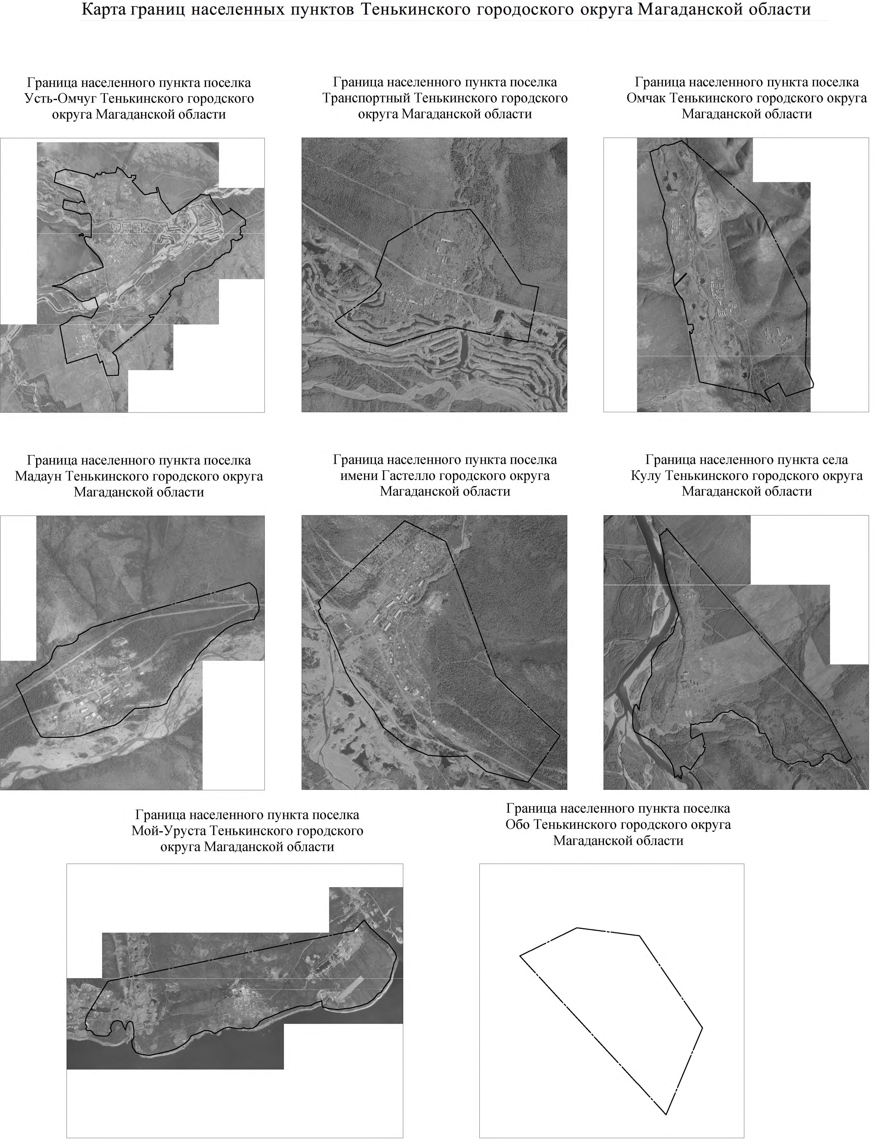

ГП лист 7 листов 25

